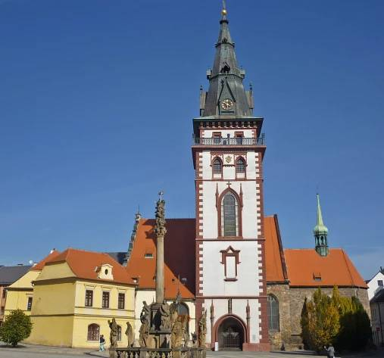
standardy kvality
sociálně-právní ochrany

orgánu sociálně-právní ochrany dětí
magistrátu města chomutovA

Od 1. 1. 2015 orgány sociálně-právní ochrany dětí pracují podle standardů kvality
sociálně-právní ochrany (dále jen OSPOD). Zákon vymezuje základní okruhy standardů kvality sociálně-právní ochrany dětí, kterými jsou:
- organizační a technicko-provozní zajištění OSPOD,
- personální standardy,
- postupy sociální práce s klienty.
Standardy kvality sociálně-právní ochrany dětí jsou rozděleny celkem do 14 okruhů.
Standardy č. 1 a 3
- zabývají se místní a časovou dostupností sociálně-právní ochrany dětí ve spádové oblasti,
- stanovují počet pracovníků OSPOD, který je definován v závislosti na počtu trvale hlášených dětí ve správním obvodu obce s rozšířenou působností, (na jednoho zaměstnance OSPOD připadá maximálně 800 dětí, přitom se přihlíží k předpokládané náročnosti sociální práce v regionu, a to v souvislosti s výskytem sociálně-patologických jevů a dalších jevů, jako např. míry nezaměstnanosti, rozvodovosti, počtu sociálně-vyloučených lokalit atd.)
- zabývají se také materiálně-technickým zabezpečením OSPOD.
Standard č. 4
- zabývá se konkrétním personálním zabezpečením OSPOD. Vychází z toho, že:
- jeden zaměstnanec OSPOD pracuje maximálně s 80 rodinami,
- jeden kurátor pro děti a mládež pracuje maximálně se 40 rodinami,
- jeden zaměstnanec pro náhradní rodinnou péči pracuje maximálně se
40 rodinami.
Standardy č. 5 a 6
- týkají se zaměstnanců OSPOD (přijímáním, zaškolováním a profesním rozvojem)
Standard č. 7 až 9
- tyto standardy definují principy a postupy práce s klientem (vyhodnocování situace dítěte a rodiny, individuální plán ochrany dítěte apod.)
- zavádí se pojem koordinátora případu, který nese odpovědnost za poskytování sociálně-právní ochrany příslušnému dítěti,
- je kladen důraz na prevenci ohrožení a na práci s rodinou
Standardy č. 10 až 13
- zaměřují se:
- na kontroly v rámci sociálně-právní ochrany dětí,
- na vedení dokumentace OSPOD,
- na vyřizování stížností apod.
Standard č. 14
- řeší návaznost výkonu sociálně-právní ochrany dětí na další služby, které působí
regionu i mimo něj

Standardy kvality sociálně-právní ochrany 1a, 1b, 3a, 3b, 7, 9b, 13b, 14a
Orgánu sociálně-právní ochrany dětí Magistrátu města Chomutova jsou k dispozici pro širokou veřejnost a jsou k dispozici k nahlédnutí
u vedoucí oddělení sociálně-právní ochrany dětí Bc. Romany Horynové.

Číslo standardu | Název | Aktualizace | Odkaz na dokument
Standard č. 1 | Místní a časová dostupnost | 05.01.2021
Standard č. 3 | Informovanost o výkonu sociálně-právní ochrany dětí | 05.01.2021
Standard č. 7 | Prevence | 05.01.2021
Standard č. 9 | Jednání, vyhodnocování a individuální plán ochrany dítěte | 05.01.2021
Standard č. 13 | Vyřizování a podávání stížností | 05.01.2021
Standard č. 14 | Návaznost výkonu sociálně-právní ochrany dětí na další subjekty | 05.01.2021

